**Bài thực hành Tuần 10 (Git-GitHub)**

**Nội dung:**

1. Thao tác các lệnh cơ bản về Git, GitHub

* Clone project từ server về Local Repository

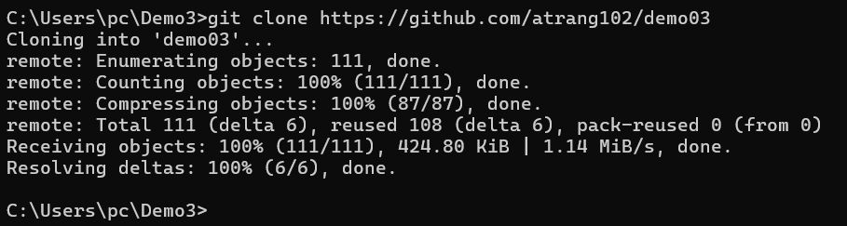

* Check-out 1 nhánh từ Local Repository về Working Space

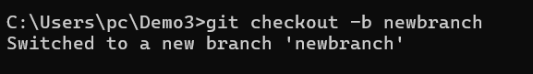

* Thực hiện các chức năng thêm, sửa, xoá tại Working Space

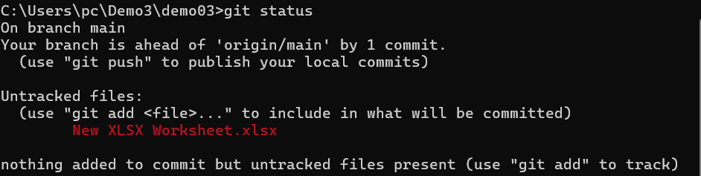

* Add : xác nhận sự thay đổi của các files (đưa đến vùng Staging Area)



* Commit: cập nhật sự thay đổi lên Local Repository

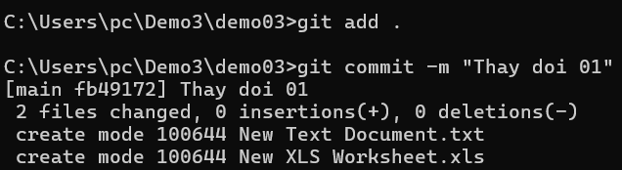

* Cài đặt, tạo tài khoản Github:

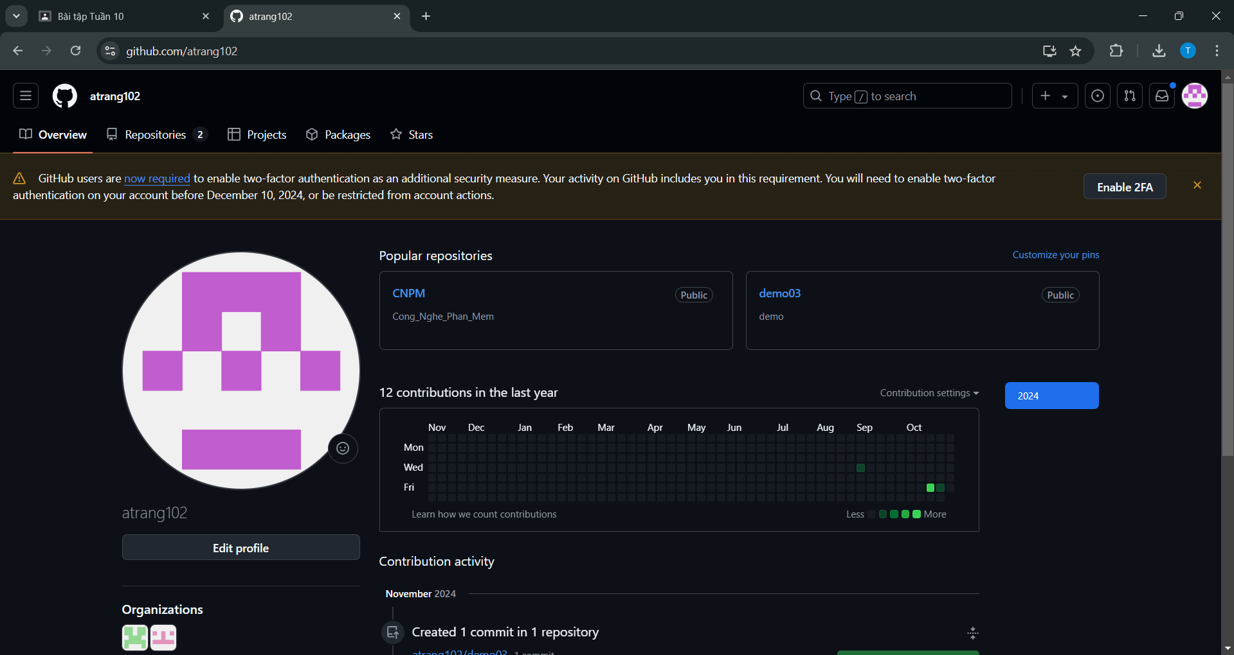

* Đưa file từ client lên Github:

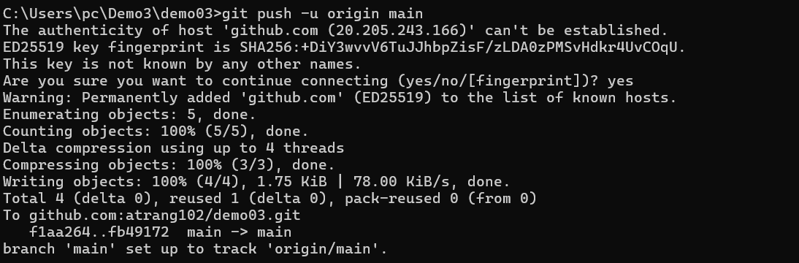

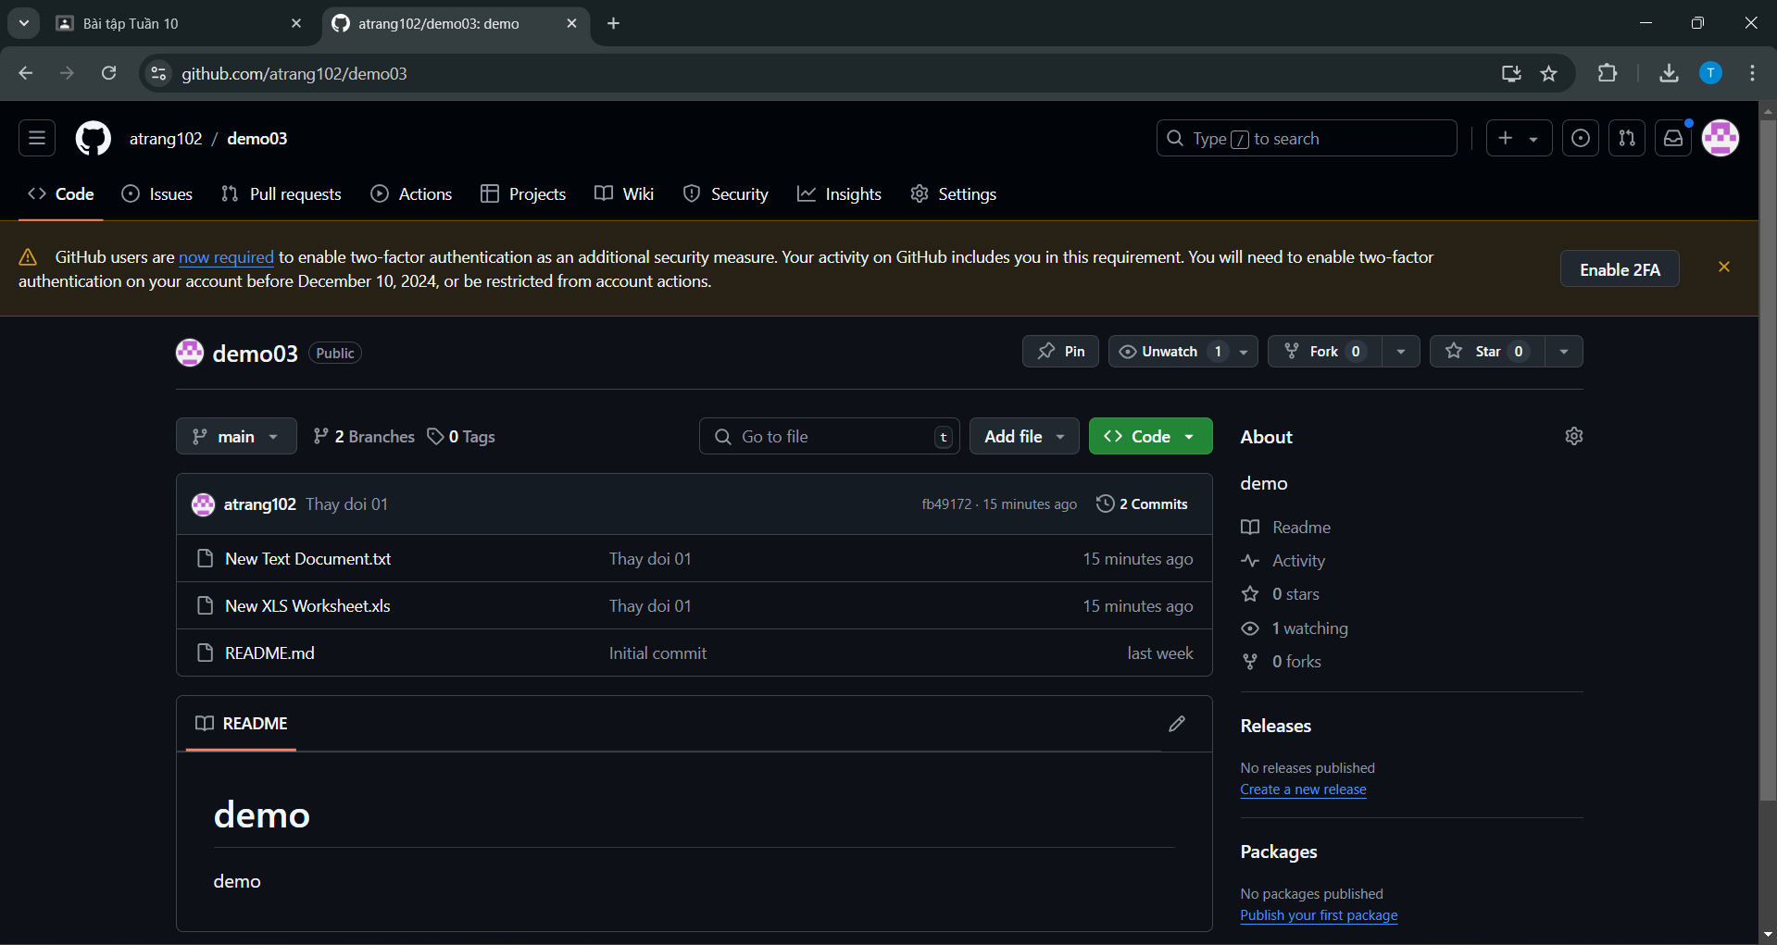

Project: demo3

Sinh viên thực hiện trên project có tên là Demo3. Thực hiện lần lượt các lệnh và chụp lại màn hình của các thao lệnh trên.

1. Thao tác các lệnh cơ bản về Git
2. **Git help:** Hiển thị trợ giúp cho các lệnh Git.

### Git config: Hiển thị tên người dùng hiện tại trong cấu hình Git.

### Git version: Kiểm tra phiên bản Git.

### Git mkdir: **Tạo thư mục mới trong project Git**: Git không có lệnh mkdir riêng, nhưng bạn có thể sử dụng lệnh tạo thư mục của hệ điều hành (ví dụ mkdir trong Linux/macOS hoặc md trong Windows) để tạo thư mục mới trong repository.

### Git remote: Lệnh này sẽ liệt kê tất cả các liên kết từ xa với URL tương ứng của chúng.

### Git init: Khởi tạo một repository mới trong thư mục hiện tại.

### Git status: Kiểm tra trạng thái của các file trong project.

### Git add: Đưa tất cả các thay đổi trong thư mục hiện tại vào vùng Staging.

### Git commit: để Cập Nhật lên Local Repository

### Git diff: So sánh sự khác biệt của các file đã thay đổi.

### Git push: Đưa các thay đổi từ Local Repository lên GitHub.

### Git branch: Kiểm tra các nhánh hiện có trong repository.

### Git checkout: Tạo một nhánh mới và chuyển sang nhánh đó để thực hiện các thay đổi.

### Git fetch: Cập nhật thông tin từ repository trên server nhưng không tự động hợp nhất.

### Git merge: Hợp nhất một nhánh vào nhánh hiện tại.

### Git pull: Tải về và hợp nhất thay đổi từ repository trên server.

### Git stash: Lưu tạm thời các thay đổi để không ảnh hưởng đến trạng thái của Working Directory.

### Git rebase: Hợp nhất và sắp xếp lại các commit.

### Git revert: Tạo một commit mới để hoàn tác commit cũ.

Hết.